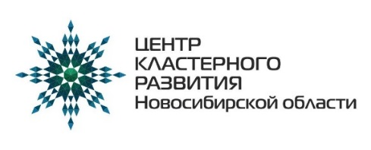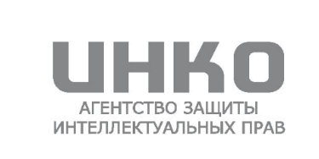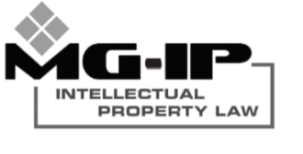

**ПРОГРАММА МЕРОПРИЯТИЙ**

**«Интеллектуальная собственность и договоры:**

**сопровождение выхода на зарубежные рынки»**

**02 июня 2017 г.**

**ГПНТБ,** **читальный зал № 7, ком. 522**

**10:00- 12:00**

Круглый стол для бизнеса **«Почему в США патентуют, а в России – нет? Что полезного в интеллектуальной собственности для продукции на внутреннем и зарубежном рынке? Как выстроить стратегию охраны прав российской инновационной компании?»**

Модератор: *Екатерина Шехтман* – патентный поверенный, управляющий партнер Агентство защиты интеллектуальных прав «ИНКО», Новосибирск, Россия;

Спикеры:

*Валерия Белова* – партнер, патентный поверенный ООО «ИНКО», Новосибирск

*Анна Войцехович* – к.ю.н., патентный поверенный, партнер ООО «Гребнева и партнеры»

*Татьяна Гаврилюк* – частнопрактикующий юрист с опытом работы в крупных российских и международных компаниях (Сибирьтелеком, Ростелеком, 2GIS). Специализируется в области структуризации бизнеса и решения любых корпоративных вопросов, реализации проектов с выводом ИТ продуктов на рос. и зарубежные рынки, законодательства о защите конкуренции.

*Леонид Гурьев* – адвокат, патентный юрист, Вашингтон, США;

*Николай Евтушенко* – Заместитель директора по научной работе, Старший преподаватель Сибирского института интеллектуальной собственности, Частнопрактикующий юрист по делам о защите прав ИС.

**13:00 – 15:00**

Семинар для патентных специалистов

**«Оформление заявки и проведение экспертизы для получения патента в США. Правила, особенности, сроки и возможности»**

Докладчики: *Екатерина Шехтман* – патентный поверенный, управляющий партнер Агентство защиты интеллектуальных прав «ИНКО», Новосибирск;

*Леонид Гурьев* - адвокат, патентный юрист США.

Обращаем Ваше внимание, что **регистрация обязательна**! Для регистрации вы можете использовать [ФОРМУ](https://docs.google.com/forms/d/1urjRb7gf8Oi6FL3AjkUO67C4gwl0zN0QUAIiQpo-1-Y/edit) или прислать название семинара, ФИО, название компании, контактный e-mail и номер телефона на адрес: [info@incosib.ru](mailto:info@incosib.ru)

Вы можете заранее **прислать нам вопросы**, чтобы уделить внимание темам, которые для вас особенно важны.

Так же принимаются заявки на **индивидуальную консультацию** с экспертами.

В РАМКАХ МЕРОПРИЯТИЙ, ПОСВЯЩЕННЫХ ЗАЩИТЕ ИНТЕЛЛЕКТУАЛЬНОЙ СОБСТВЕННОСТИ ПРИ ВЫХОДЕ НА ЗАРУБЕЖНЫЕ РЫНКИ, БУДУТ ПРОВЕДЕНЫ СЕМИНАРЫ В ТЕХНОПАРКЕ 30-31 МАЯ 2017г. ПОДРОБНЕЕ НА САЙТЕ <http://incosib.ru/>